标题：

资生院青志协携手团委学生会开展雷锋日义务劳动活动
发稿日期：2019/3/5
正文：
又是一年雷锋日，帮助他人暖校园。迎着两会开幕的号角，我们再一次迎来了一年一度的学习雷锋活动。3月5号晚上八点，资生院青志协携手资生院团委学生会共同开展的雷锋日义务劳动活动顺利举行。
由于春季降临，天气逐渐转暖，楼道中的垃圾若未及时清理很有可能造成细菌滋生，造成春季传染病的泛滥，威胁师生的身体健康。现又正值开学初期，每层楼都产生大量的生活垃圾，考虑到保洁工作人员日常工作压力比较大，又恰逢这个无上光荣的日子，资生院青志协发起了本次学习雷锋义务劳动志愿活动，带领全院的团委学生会成员一起开展了一次对25栋宿舍楼的清洁活动，以表达对每日辛勤维护宿舍楼卫生环境的工作人员的敬意，同时彰显我们学生干部群体带头义务劳动的良好作风姿态。
晚上19:00整，志愿者们与活动工作人员已准备好劳动器材准时到达25栋一楼大厅集合，由活动负责人安排今晚的工作流程以及人员安排。
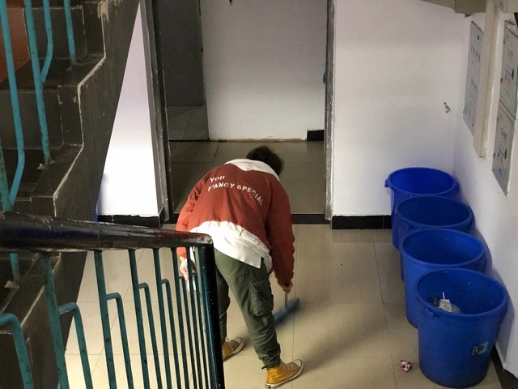
首先，大家从卫生条件较差的一楼开始清理，由于前一段时间垃圾桶要求集中置于一楼，桶边的垃圾非常之多，不过大家依旧坚持着把一楼收拾得干干净净，垃圾成山的日子一去不复返。
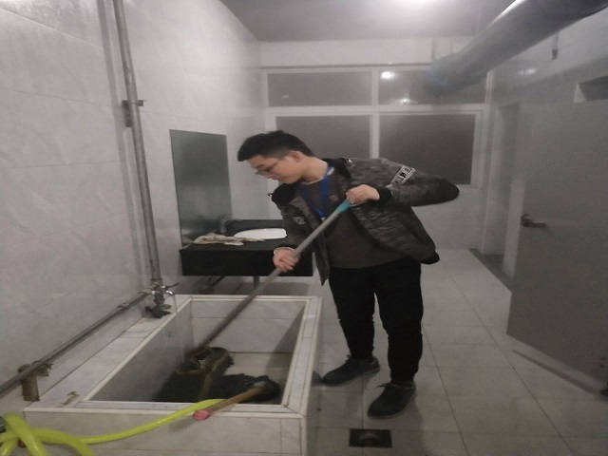
一层又一层，志愿者们并没有因为身体的疲惫而在工作上有丝毫的倦怠，在到第四层和第六层的时候，甚至有同学从宿舍出来加入我们志愿者的队伍，或是从宿舍用一次性杯子接水来慰问志愿者们，这些同学的热心举动让我们备受感动，也让我们的工作变得更加有动力。
活动最后，同学们虽已汗流浃背，但是大家脸上都洋溢着满足的微笑。宿舍管理员也对我们的志愿者们表达了诚挚的谢意。至此，晚间清扫志愿活动圆满结束。
有人曾这么评价雷锋：他言行一致，不图名利；在为人民服务的道路上，他始终如一，完全彻底地为人民群众着想。我们也应该学习这种奉献精神，不只是在雷锋日这天，更是在我们点点滴滴的生活之中，去无私帮助那些需要帮助的人。只有这样，我们的社会才会越来越美好！
文案：陈雨沫
摄影：李耀鑫、韩雨琪

